DIAGRAM SEQUENCE APLIKASI PUSKESMAS



Dosen Pembingbing:

Ali Tarmuji S.T, M.Cs

Disusun oleh:

Dola Sri Rejeki – 2100018430

Naufal Anas ES Abiyyu - 2100018465

DonaTeam (Digital On a Team)

PROGRAM STUDI INFORMATIKA

FAKULTAS TEKNOLOGI INDUSTRI

UNIVERSITAS AHMAD DAHLAN

2023

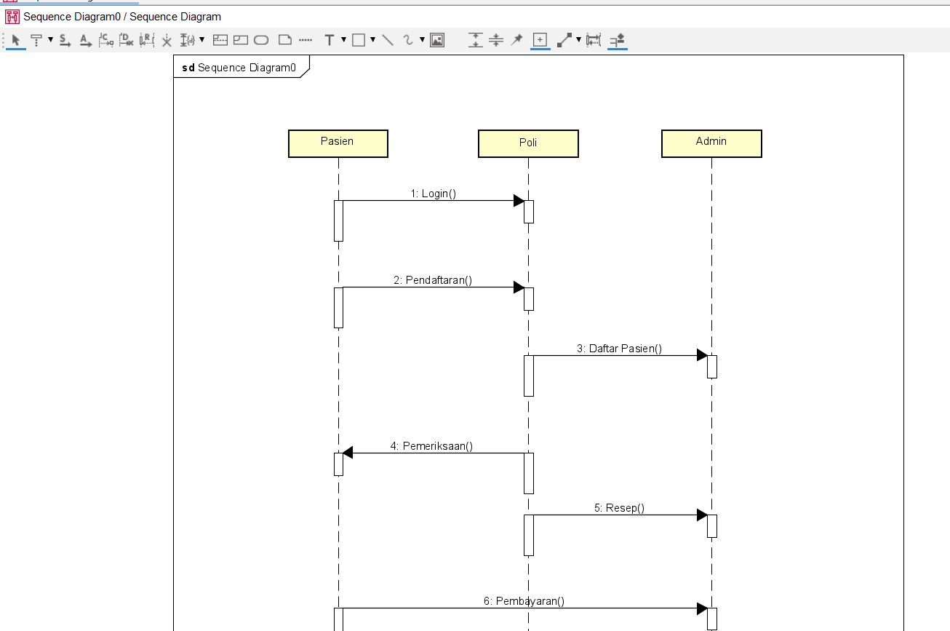

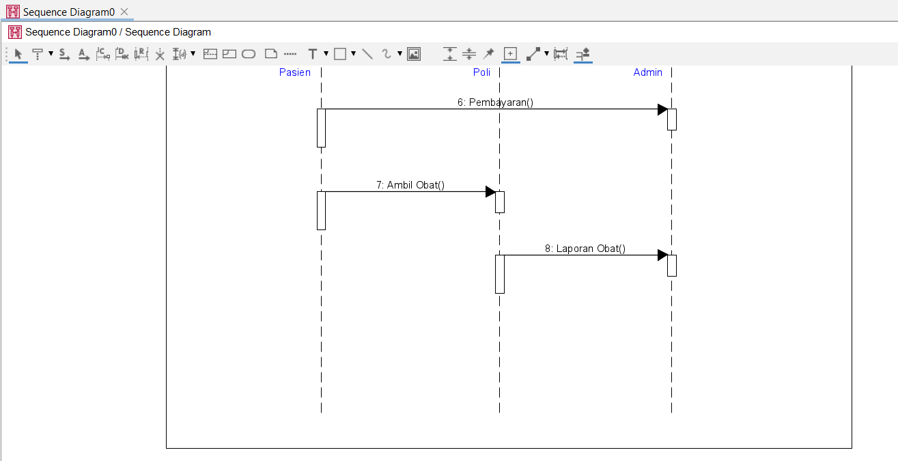

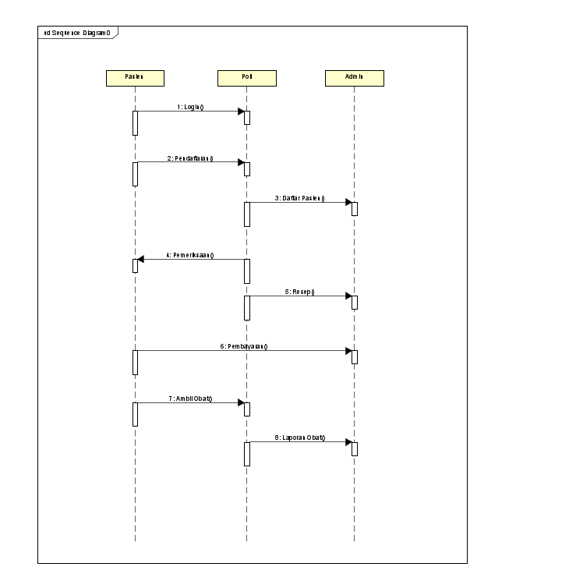  
  
  
Penjelasan :   
  
Sequence diagram di atas menggambarkan urutan interaksi antara aktor Pasien, Poli, dan Admin dengan sistem dalam beberapa use case yang telah disebutkan.

1. Use case "Login":

Pasien melakukan login ke sistem.

Sistem memvalidasi informasi login Pasien.

1. Use case "Pendaftaran":

Pasien mengirim permintaan pendaftaran ke sistem.

Sistem menerima permintaan pendaftaran dan melakukan proses pendaftaran Pasien.

1. Use case "Daftar Pasien Poli":

Poli mengakses daftar pasien yang telah terdaftar di poli tersebut.

Sistem memberikan daftar pasien poli kepada Poli.

1. Use case "Pemeriksaan":

Poli memilih Pasien yang akan diperiksa.

Poli mengirim permintaan pemeriksaan Pasien ke sistem.

Sistem melakukan pemeriksaan terhadap Pasien yang dipilih.

1. Use case "Resep":

Poli mengirimkan resep obat kepada Pasien.

Pasien menerima resep obat dari Poli.

1. Use case "Pembayaran":

Pasien mengirim permintaan pembayaran ke sistem.

Sistem melakukan proses pembayaran oleh Pasien.

1. Use case "Ambil Obat":

Pasien mengirim permintaan untuk mengambil obat ke sistem.

Sistem memberikan obat kepada Pasien.

1. Use case "Laporan Obat":

Admin mengakses laporan obat yang tersedia.

Sistem memberikan laporan obat kepada Admin.